การติดตั้งโปรแกรม OPPP NHSO เพื่อตรวจสอบข้อมูล 18 แฟ้ม
Posted on พฤษภาคม 11, 2010 by boriwat

โปรแกรม OPPP NHSO เป็นโปรแกรมที่พัฒนาโดย สปสช. เพื่อให้สถานบริการต่างๆ สามารถตรวจสอบคุณภาพของข้อมูล 18 แฟ้ม เบื้องต้น
เพื่อรับทราบปัญหาต่างๆ เพื่อที่จะได้ดำเนินการแก้ไขข้อมูลให้มีความครบถ้วนสมบูรณ์ ก่อนที่จะทำการส่งข้อมูลดังกล่าวให้ สปสช.

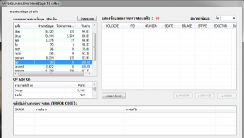
ขั้นตอนการติดตั้งโปรแกรม Step By Step
- ติดตั้ง MySQL (ถ้ามีโปรแกรม JHCIS อยู่ในเครื่องแล้ว ก็ข้ามขั้นตอนนี้ไปได้เลย เนื่องจาก JHCIS จะติดตั้ง Mysql มาให้เรียบร้อยแล้ว)
- Download OPPP NHSO จากเวปไซต์ของสปสช. Download OPPP NHSO v.1.0.5.06
- แตกไฟล์ที่ได้มาด้วยโปรแกรม winrar,winzip หรือ 7zip
- หลังจากนั้น Double Click ไฟล์ setup.exe เพื่อติดตั้งโปรแกรม
- Click Next เพื่อดำเนินการติดตั้งขั้นตอนต่อไป
- เลือก โฟลเดอร์ที่จะติดตั้งโปรแกรมจากนั้น Click ปุ่ม Next เพื่อดำเนินการขั้นต่อไป
- คลิกปุ่ม Next เพื่อยืนยันการติดตั้ง
- กดปุ่ม Close เพื่อเสร็จสิ้นขั้นตอนการติดตั้งโปรแกรม
- ทำการติดตั้งฐานข้อมูล OPPP จาก sql script file ชื่อ oppp.sql ที่มีมาให้ในโฟล์เดอร์เดียวกับไฟล์ setup.exe
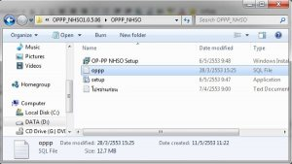
ในที่นี่เราจะติดตั้งฐานข้อมูล โดยใช้ Utility ชื่อ MySQL Administrator ที่มีมาให้พร้อมกับ MySQL
(ถ้าติดตั้ง JHCIS อยู่แล้วสามารถเรียกใช้งานได้จาก StartMenu->Program->MySQL-JHCIS->MySQL Administrator )
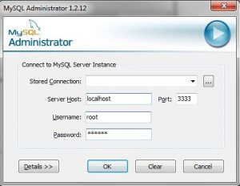
ระบุ Server Host,Port,User name และ Password เพื่อเชื่อมต่อกับฐานข้อมูล MySQL
- ไปที่ Menu Tools->MySQL Query Browser
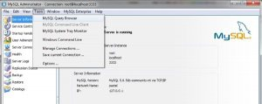
- ไปที่เมนู File->Open Script แล้วเลือกไฟล์ oppp.sql จากโฟล์เดอร์ติดตั้งโปรแกรม
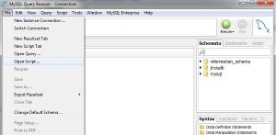
- เลือกไฟล์แล้วกด Open
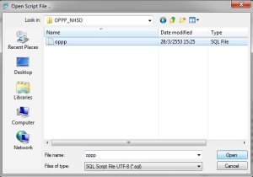
- คลิกปุ่ม Execute เพื่อ Run Script ติดตั้งฐานข้อมูล
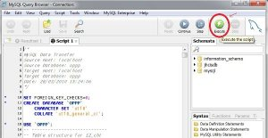
- ดูในช่อง Schemata ขวามือ ถ้ามี Database ชื่อ OPPP ขึ้นมาดังรูป ก็แสดงว่าเสร็จสิ้นขั้นตอนการติดตั้งฐานข้อมูล
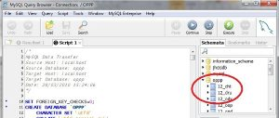
- เปิดโปรแกรม OPPP NHSO ได้จาก Shotcut  หน้าจอ Desktop
- ถ้าขึ้น Error ดังรูปแสดงว่าไม่สามารถเชื่อมต่อกับฐานข้อมูล MySql ได้
ให้เราทำการตรวจสอบสถานะของ Service MySQL-JHCIS ว่า Run อยู่หรือไม่
(คลิกขวา My Computer เลือก Manage -> Service )
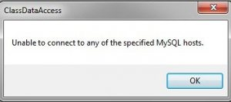
- ถ้า Service MySQL-JHCIS Run อยู่แล้ว แสดงว่ายังไม่ได้กำหนดค่าการเชื่อมต่อให้กับโปรแกรมเพื่อเชื่อมต่อฐานข้อมูล
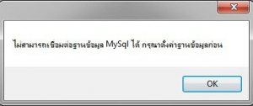
ทำการตั้งค่าการเชื่อมต่อให้ถูกต้อง จากนั้นกดปุ่ม Test เพื่อทดสอบ ถ้าขึ้น MessageBox ดังรูปแสดงว่าถูกต้องแล้ว
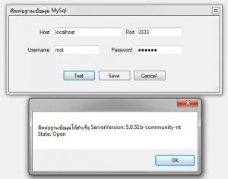
- กดปุ่ม save เพื่อบันทึกค่าการเชื่อมต่อ โปรแกรมจะปิดตัวเอง ถ้าต้องการจะตรวจสอบข้อมูลก็ต้องเปิดโปรแกรมใหม่อีกครั้งหนึ่ง
จบขั้นตอนการติดตั้งแค่นี้ครับ ขอให้ทุกท่านโชคดี

